Домашнее задание:
Задание 1: Анализ работы ученика.
Внимание:
Для выполнения работы Вам понадобитсясканкопия контрольной работы за 1 полугодие по математике одного из учеников.
- Возьмите сканкопию бланка этого ученика.
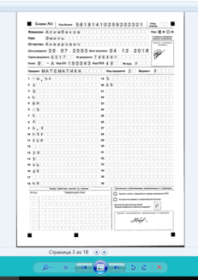
- Войдите в РИС ООДО под логином и паролем АТЕ.
- В разделе Результаты выберите для анализа контрольную работу за 1 полугодие по математике этого ученика.
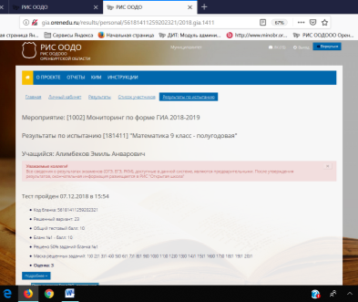

- Сравните поле «Выполнение заданий», полученное в результате верификации, с ответами на сканкопии бланка ученика
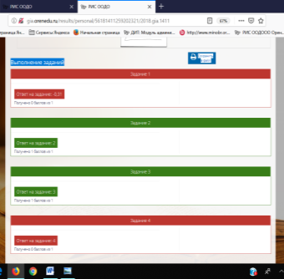 | 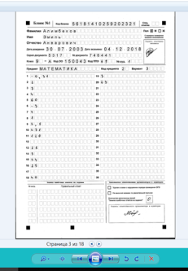
- Результат сравнения отметьте в форме Зачетная работа по вебинару 19.12.18. в поле «Результат проверки верификации».
- В случае обнаружения ошибки верификации опишите ошибку.
- Загрузите в форму скриншот страницы выполнения заданий и образ бланка ученика.
О результате выполнения зачетной работы Вы будете оповещены дополнительно по адресам указанным Вами при заполнении формы.

